Progetto SIEM - Analisi e monitoraggio dei log SSH con Splunk

Sintesi del progetto
Laboratorio operativo per la raccolta, analisi e monitoraggio dei log SSH usando Splunk. Obiettivo: identificare tentativi di brute‑force, scanner orizzontali, login riusciti sospetti e costruire dashboard, alert e runbook riproducibili per il portfolio.

Contesto e dataset
- Strumento: Splunk Enterprise (installazione locale o docker).
- Index: ssh_logs.
- Sourcetype: _json (es. ssh_logs (1).json caricati come JSON).
- Campi tipici: _time, event_type, id.orig_h (source IP), id.resp_h (target IP), user, result, auth_method, bytes, duration.

Task 1 — Ingest e parsing dei log
- Obiettivo: caricare ssh_logs (JSON) in index=ssh_logs e verificare/y normalizzare i campi.
- Query di validazione rapida:
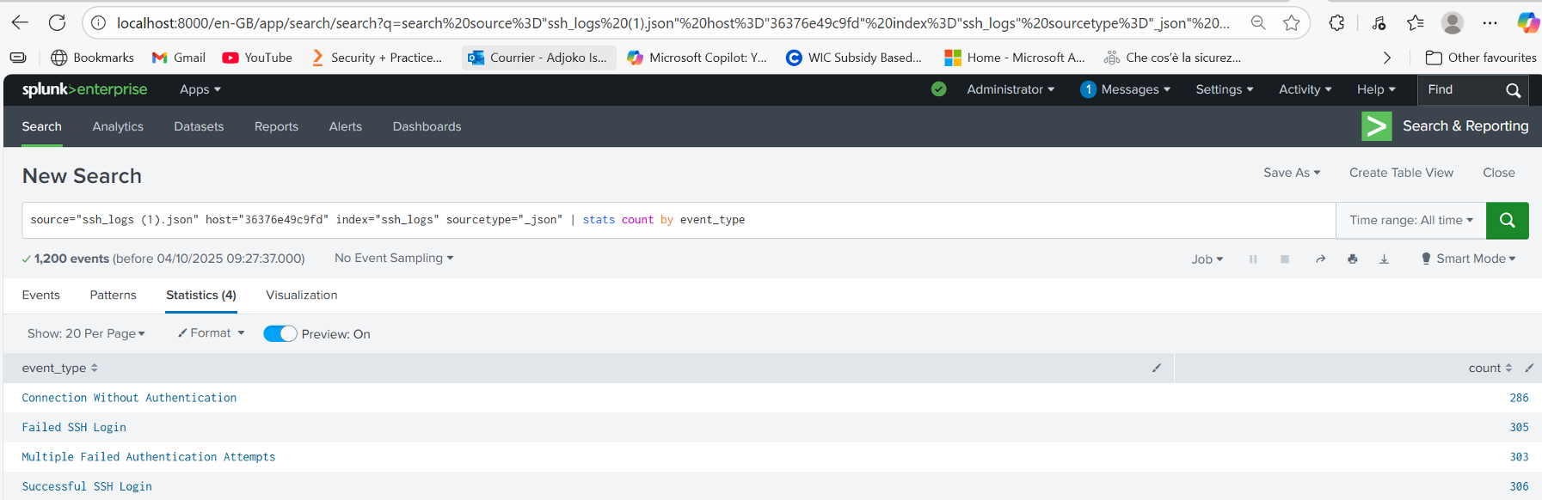

source="ssh_logs (1).json" host="36376e49c9fd" index="ssh_logs" sourcetype="_json"
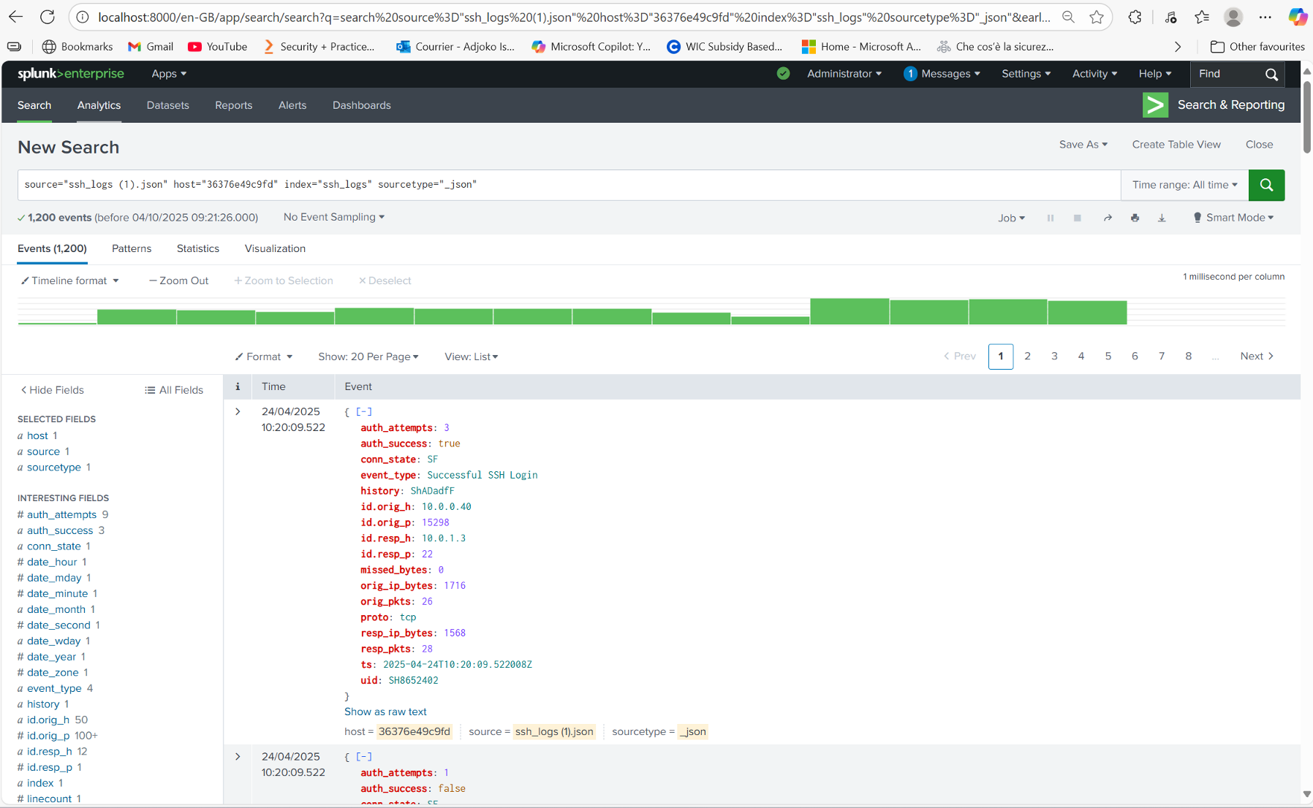

- Controlli: head 1, fieldsummary per verificare nomi e presenza campi:
index=ssh_logs sourcetype="_json" | head 1
index=ssh_logs sourcetype="_json" | fieldsummary

- Deliverable: screenshot evento grezzo, note su alias/props se rinominati.

Task 2 — Analisi failed logins
- Obiettivo: identificare i 10 IP sorgente con più tentativi falliti e visualizzarli con bar chart.
- Query:
index="ssh_logs" event_type="Failed SSH Login"
| stats count by id.orig_h
| sort -count
| head 10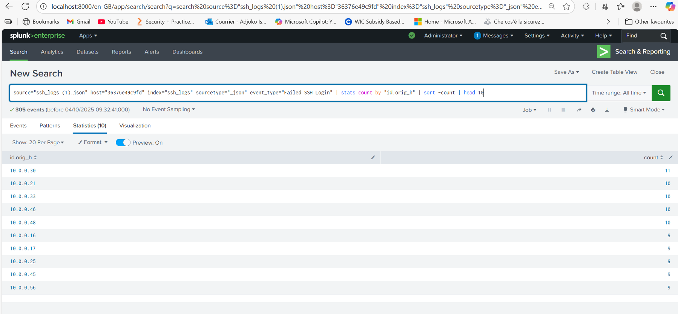

- Visual: Bar chart (Top 10 source IPs per failed attempts).
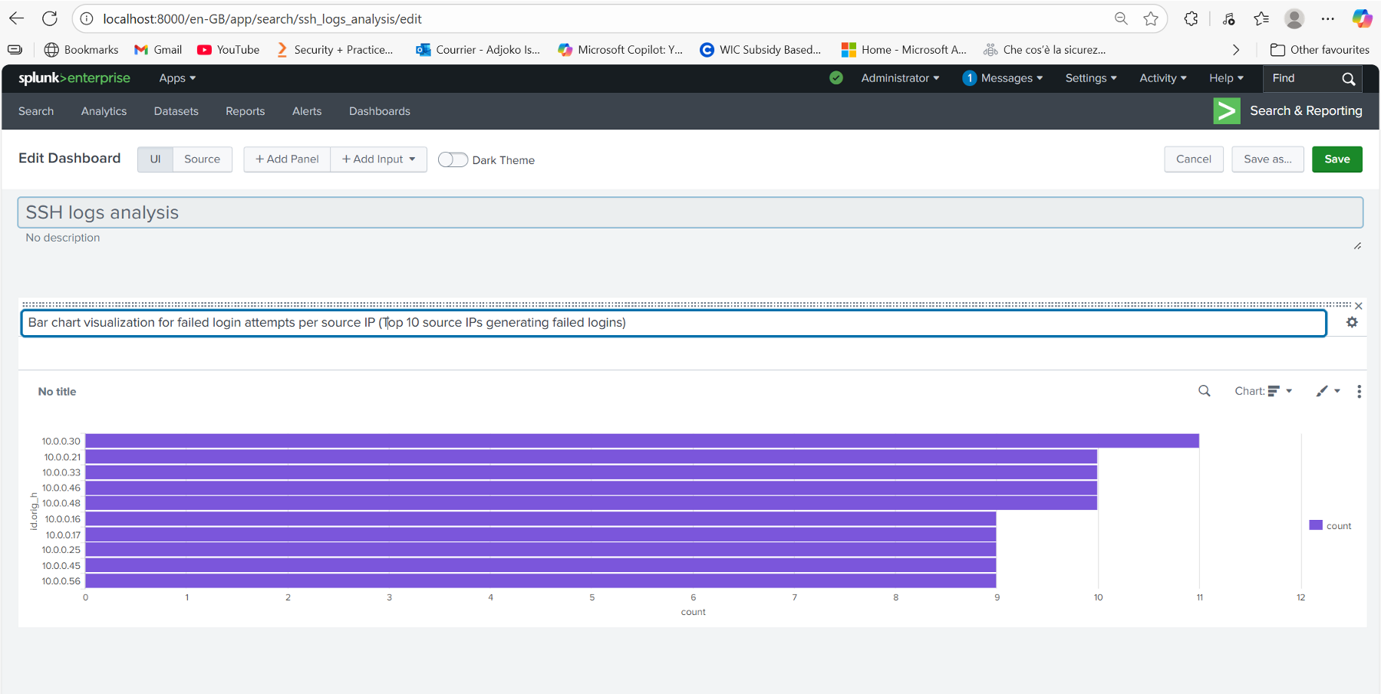
- Deliverable: screenshot grafico + CSV top10.

Task 3 — Rilevare molteplici tentativi di autenticazione fallita (detect brute/scan)
- Obiettivo: trovare source→target con tentativi ripetuti; identificare pattern orizzontali.
- Query per coppie source→target:
index="ssh_logs" event_type="Multiple Failed Authentication Attempts"
| stats count by id.orig_h, id.resp_h
| sort -count
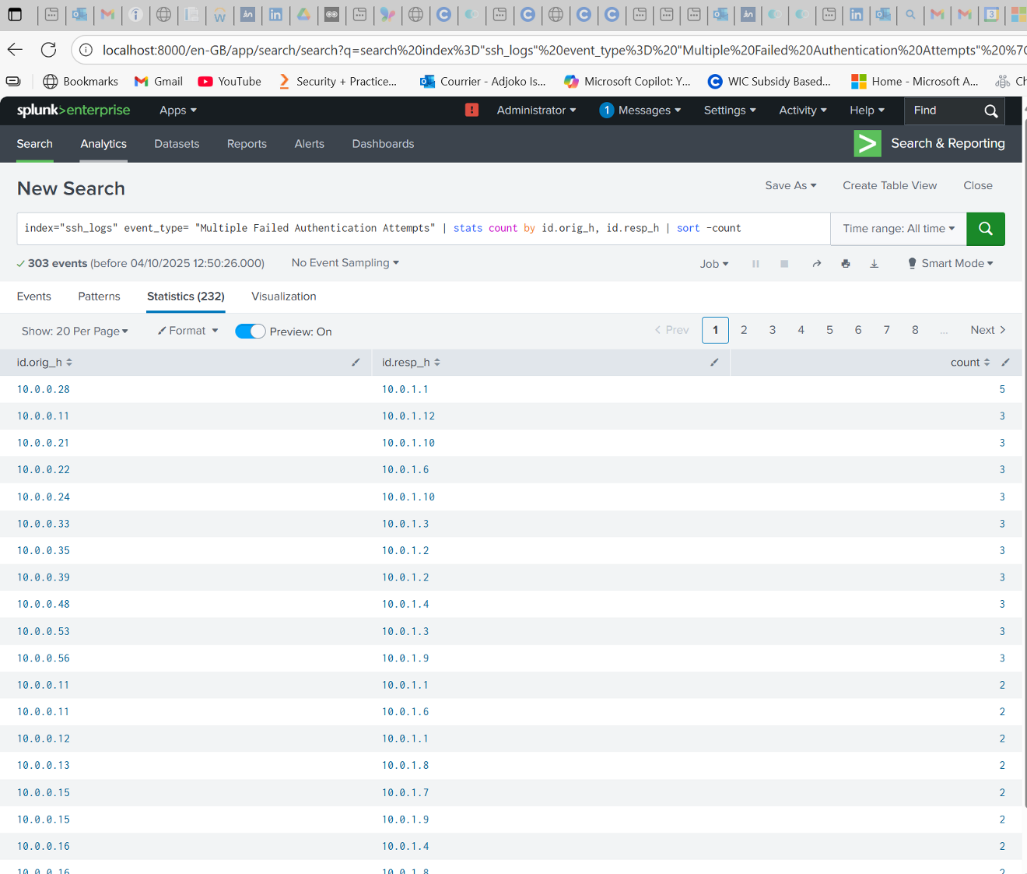

- Query alternativa (sliding window, threshold per IP):
index=ssh_logs event_type="Failed SSH Login" earliest=-10m
| stats count as attempts by id.orig_h, id.resp_h
| where attempts > 5
| sort -attempts

- Deliverable: elenco IP sospetti con conteggi e destinazioni correlate.

Task 4 — Monitorare successful login
- Obiettivo: tracciare login riusciti e correlare con precedenti failed per individuare takeover.
- Query base:
index=ssh_logs event_type="Successful SSH Login" | stats count by id.orig_h, user

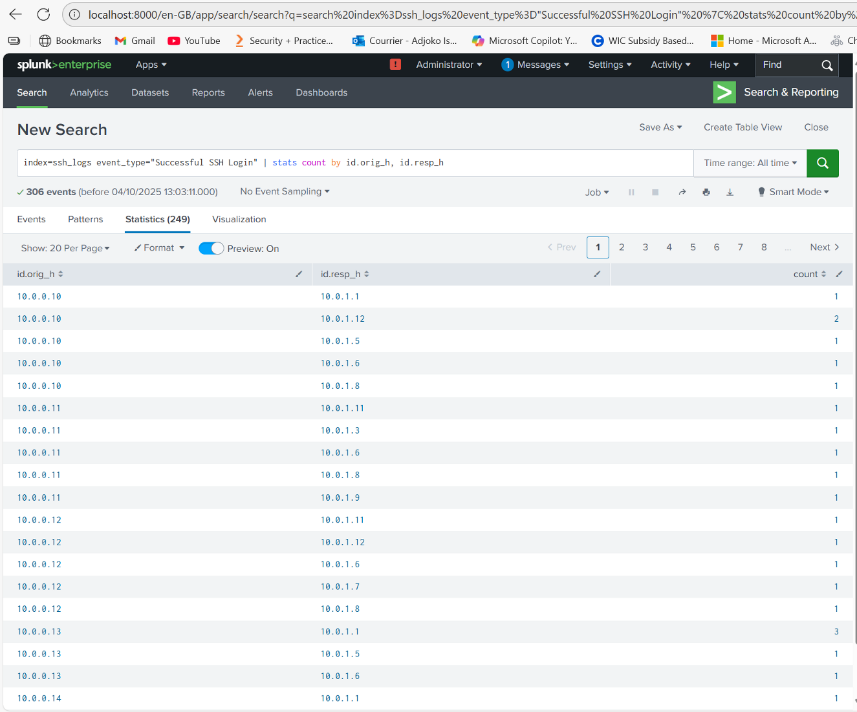

- Transaction per catena failed→success:
index=ssh_logs (event_type="Failed SSH Login" OR event_type="Successful SSH Login")
| transaction id.orig_h user startswith="Failed SSH Login" endswith="Successful SSH Login" maxspan=30m
| eval failed_count = mvcount(mvfilter(match(events,"Failed SSH Login")))
| where failed_count >= 5
| table id.orig_h user failed_count duration first(_time) last(_time) events

- Deliverable: report con possibili takeover.

Task 5 — Rilevare connessioni sospette senza autenticazione
- Obiettivo: identificare connessioni che non raggiungono autenticazione (port scans, connect-only).
index=ssh_logs event_type="Connection Without Auth"

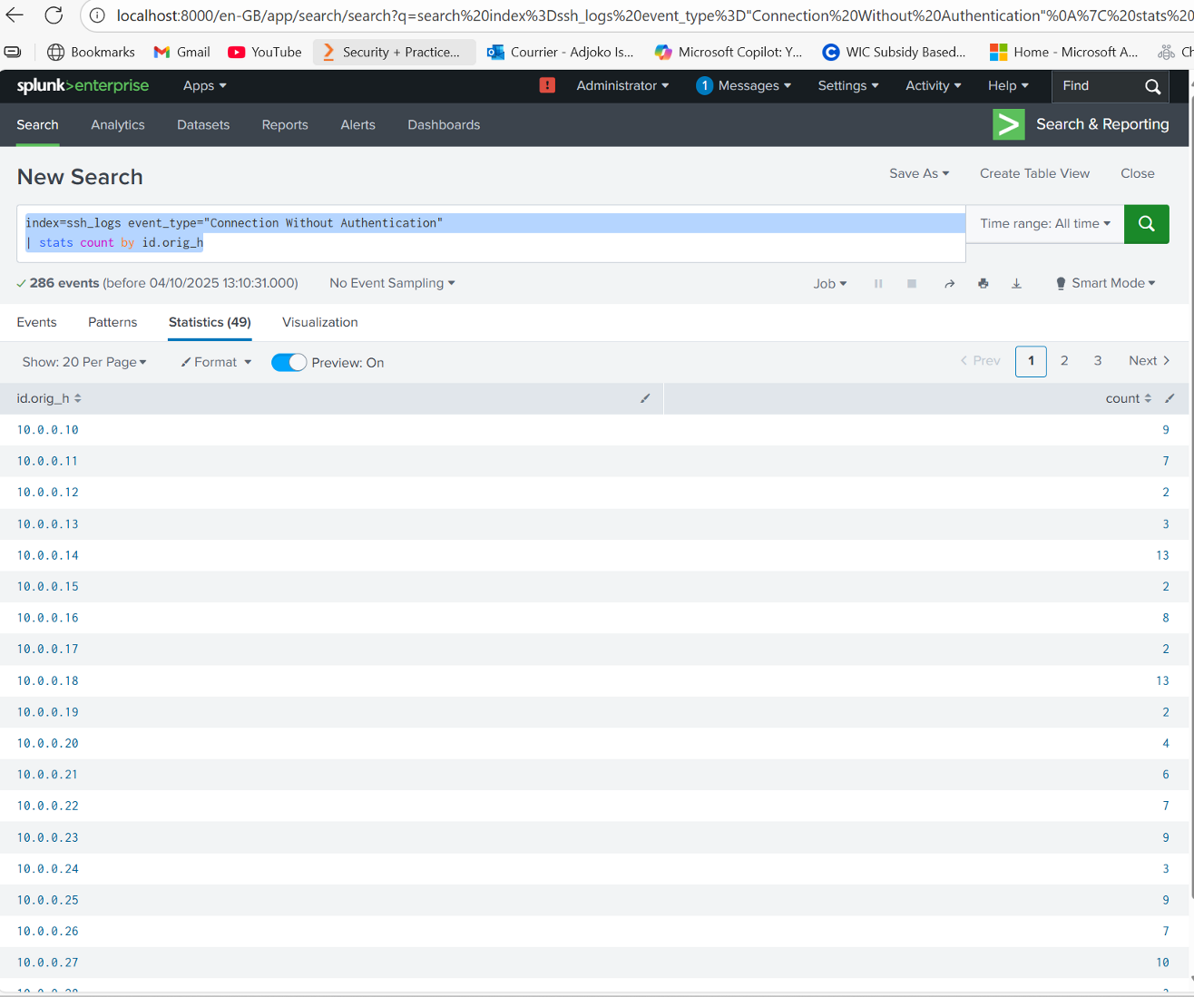
- Esempio query timechart per trend:
index=ssh_logs event_type="Connection Without Auth"
| timechart span=15m count by id.orig_h limit=10

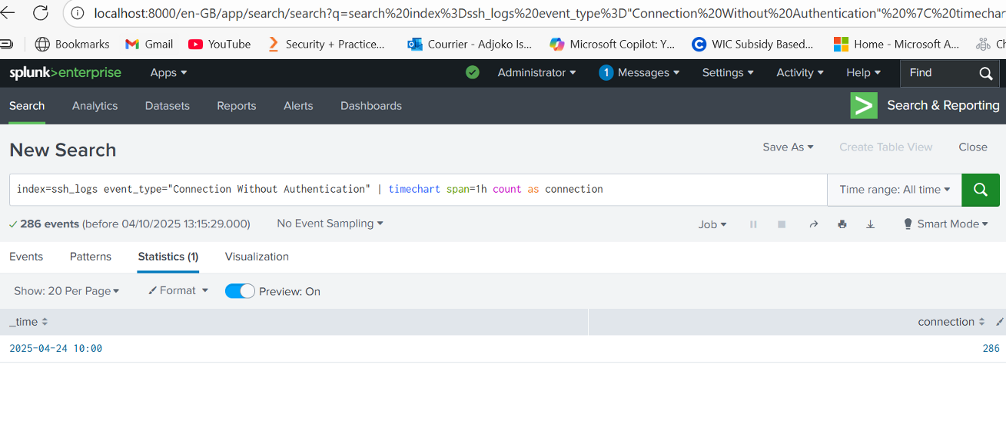

- UI: salvare come pannello Timechart (span 15m/1h a seconda densità).

Dashboard
- Top 10 Failed SSH per source IP (bar chart).
- Top 20 source IP totali (table + grafico).
- Failed → Success transactions (list) con duration e user.
- Timechart: failed attempts totali per minuto/ora.
- Timechart: successful logins e connessioni senza auth.
- Panel: top target IP (id.resp_h) più colpiti.
- Raw events recenti per triage rapido:
index=ssh_logs | sort -_time | head 50

Alert principali e SPL (esempi pronti)
- SSH Brute Force Suspected (targeted) — IP con >5 failed verso stessa target in 10m
index=ssh_logs event_type="Failed SSH Login" earliest=-10m
| stats count as attempts by id.orig_h, id.resp_h
| where attempts > 5
| sort -attempts

- Schedule: run every 1 minute (earliest=-10m).
- Trigger: results > 0.
- Throttle: per id.orig_h, 30m.
- Azione: email/Slack + create ticket + webhook enrichment (geoip, ASN).
- High failed attempts per source (distributed scanner)
index=ssh_logs event_type="Failed SSH Login" earliest=-1h
| stats count as attempts, dc(id.resp_h) as distinct_targets by id.orig_h
| where attempts > 8 OR distinct_targets > 5

- Severity: Medium/High. Azione: enrich + monitor + eventual block.
- Failed→Success sequence (probable compromise)
index=ssh_logs (event_type="Failed SSH Login" OR event_type="Successful SSH Login")
| transaction id.orig_h user startswith="Failed SSH Login" endswith="Successful SSH Login" maxspan=30m
| eval failed_count = mvcount(mvfilter(match(events,"Failed SSH Login")))
| where failed_count >= 5

- Severity: High. Azione: isolare host, raccogliere endpoint telemetry, forensics.
- NX-style/Anomaly (se applicabile nel dataset)
index=ssh_logs event_type="Failed SSH Login"
| timechart span=1m count
| eventstats avg(count) as baseline stdev(count) as sd
| where count > baseline + 3*sd

- Trigger su deviazione statistica.

Runbook operativo (per ogni alert)
- Step 1: Confermare alert e timestamp; verificare change window.
- Step 2: Eseguire enrichment automatico (geoip, ASN, reverse DNS, threat intel).
- Step 3: Identificare top src_ip e target: usare query top per dettaglio.
- Step 4: Se sorgente interna sospetta → isolare host, raccogliere EDR/PCAP, raccogliere credenziali correlate.
- Step 5: Se sorgente esterna → rate limit / blocco su firewall o DNS sinkhole; creare ticket e escalation.
- Step 6: Documentare azioni, aggiornare playbook e chiudere con RCA.

Metriche e KPI da monitorare
- Tentativi falliti per minuto (QPM) e per host.
- Numero di host con >X tentativi in 1h.
- Tempo medio detect → response (MTTD/MTTR).
- Percentuale failed→success chain rilevata.

